Nama : Andiswar M. Budiono

NPM : 21311052

Dokumentasi laporan pengerjaan Master "Andiswar"

**TA Sesi 3 DL 27/01/2024**

1. **Commit "master: mangupdate page about"**

Pada commit kali ini saya melakukan sedikit perubahan pada pake about yaitu mengubah tulisan Tentang Kami yang awalnya berada pada rata kiri menjadi rata tengah (Center)

Berikut merupakan hasil dari commit pertama :

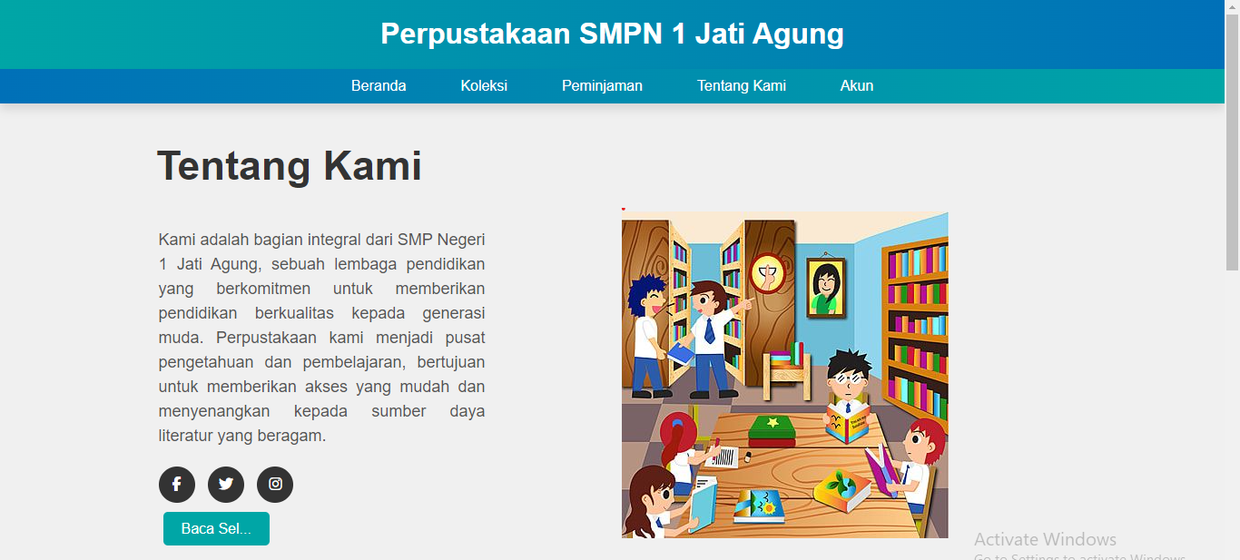

Sebelum

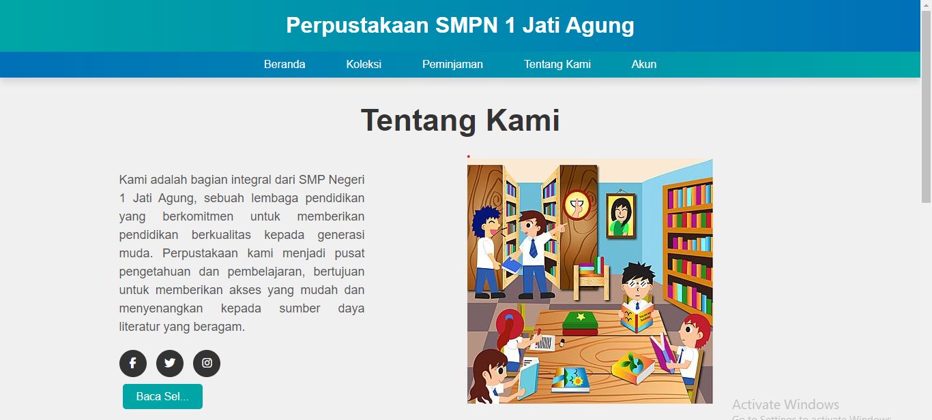

Sesudah

Gambar 1. Mengubah Tulisan Tentang Kami

1. **Commit "master: Mengedit style nav bar pada page peminjaman"**

Pada commit kali ini saya mengedit atau menambahkan style css nav bar pada page paminjaman yang sebelumnya sudah di perbaharui oleh rekan saya bayu, akan tetapi blum di ubah untuk style css nav barnya.

Berikut merupakan hasil perbandingan dari kodingan yang saya ubah :

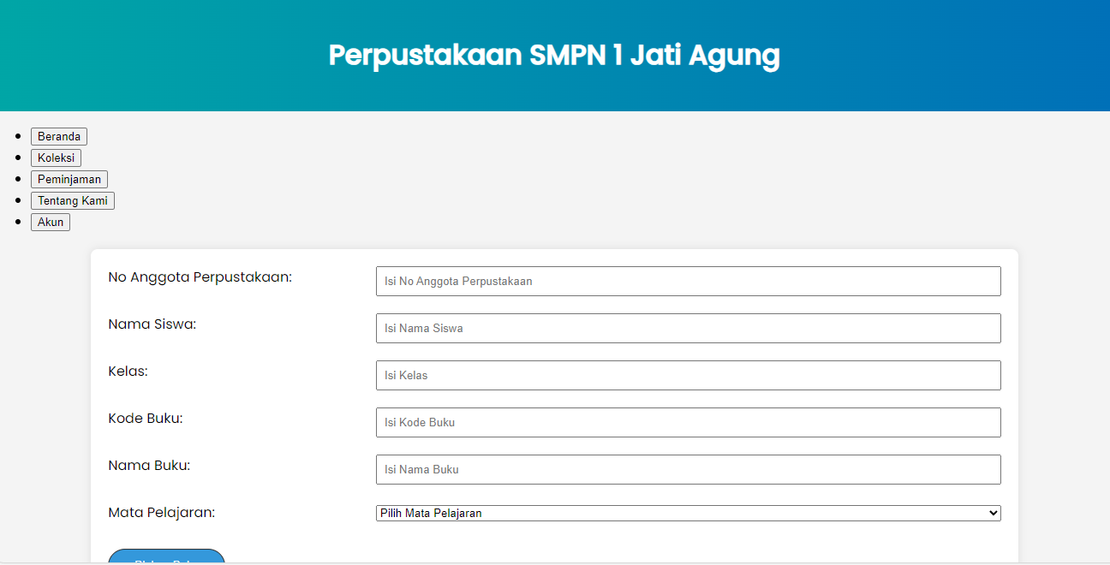

**Sebelum**

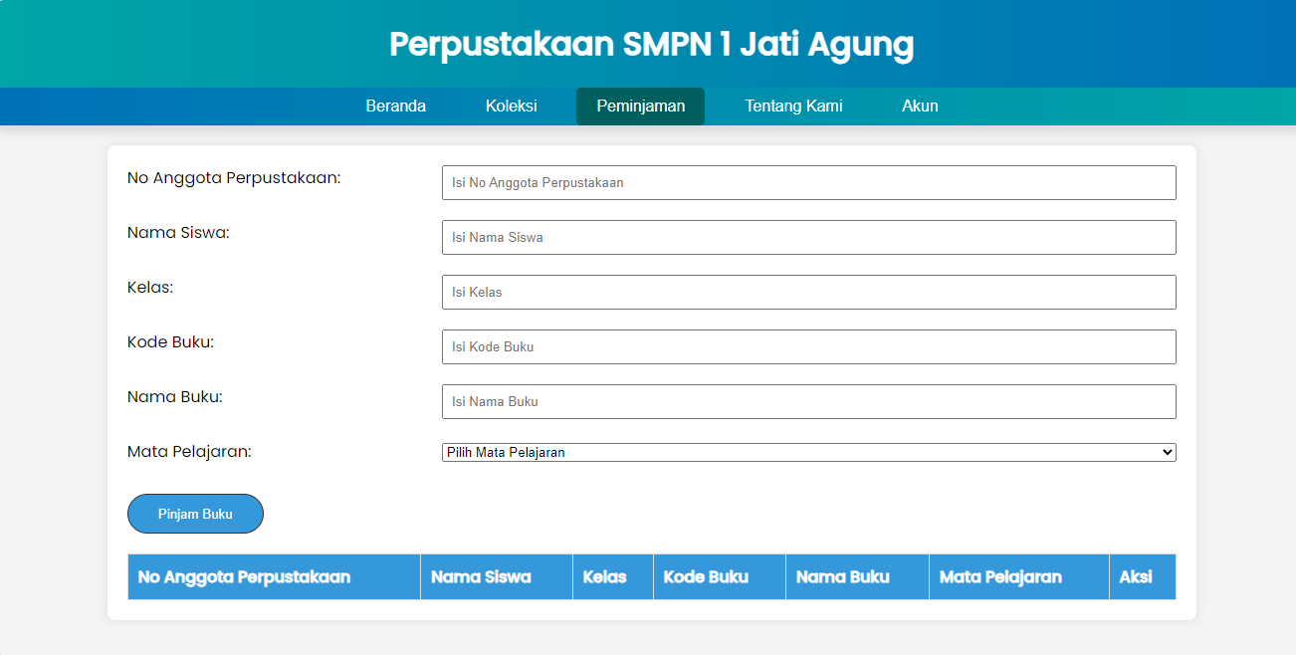

**Sesudah**

Gambar 2. Sebelum dan sesudah mengedit nav bar

1. **Commit "** **master: Mengedit nav bar pada page akun"**

Pada commit ke 3 saya melakukan hal yang sama seperti di commit ke 2 yaitu mengedit style nav bar pada page akun, yang seblumnya sudah di buat oleh rekan saya Alung, tetapi blum diberikan nav barnya. Kemudian saya tambahkan dengan navbar yang sama dengan menu lainnya.

Berikut merupakan hasil dari pengeditan navbar pada page akun :

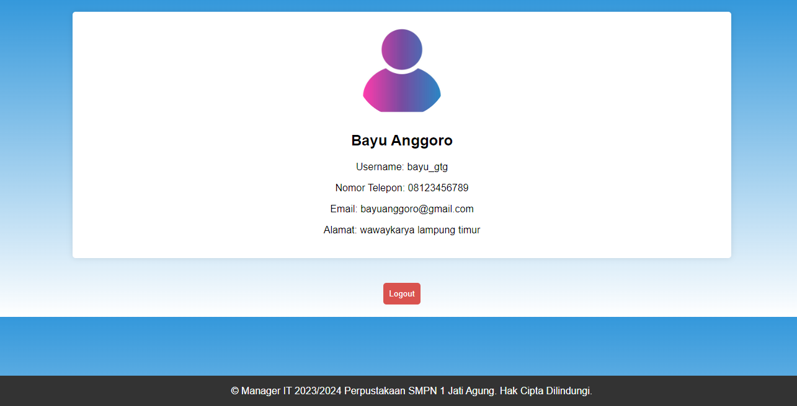

**Sebelum**

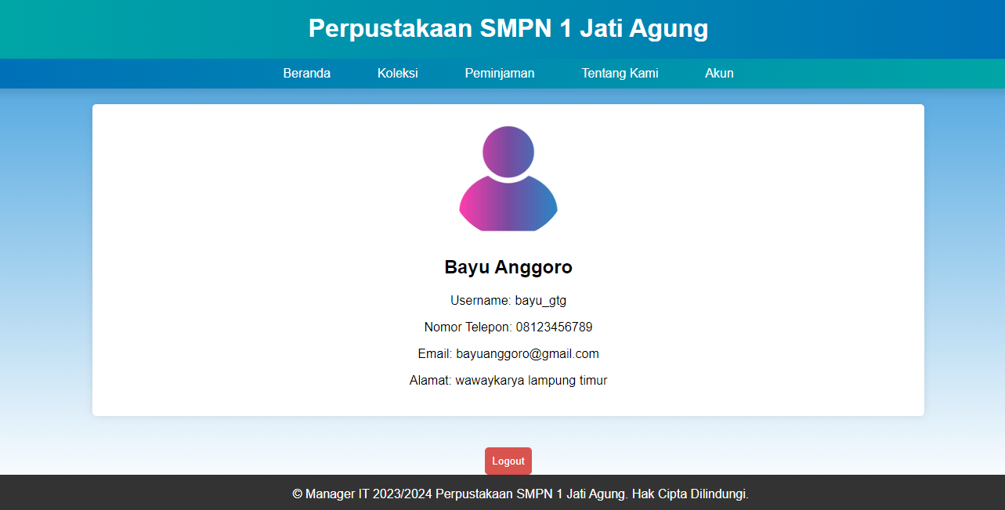

**Sesudah**

Gambar 3. Sebelum dan sesudah tombol nav pada page akun

1. **Commit "master: mengganti tombol pinjam pada page koleksi menggunakan js"**

Saya melakukan perubahan fungsi tombol yang sebelumnya hanya menggunakan herf kemudian saya rubah menggunakan perintah js. Tombol tersebut berfungsi sebagai tombol untuk menuju forum peminjaman

Berikut adalah tampilan dari hasil yang saya buat :

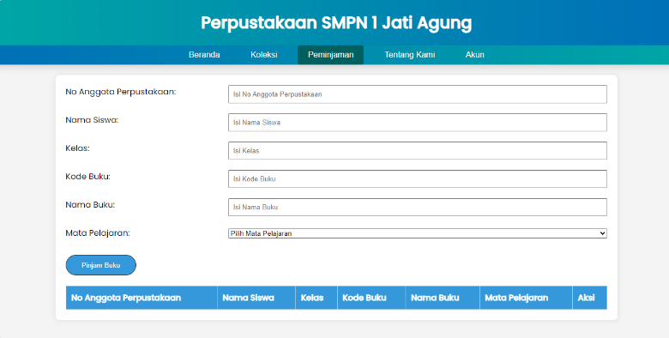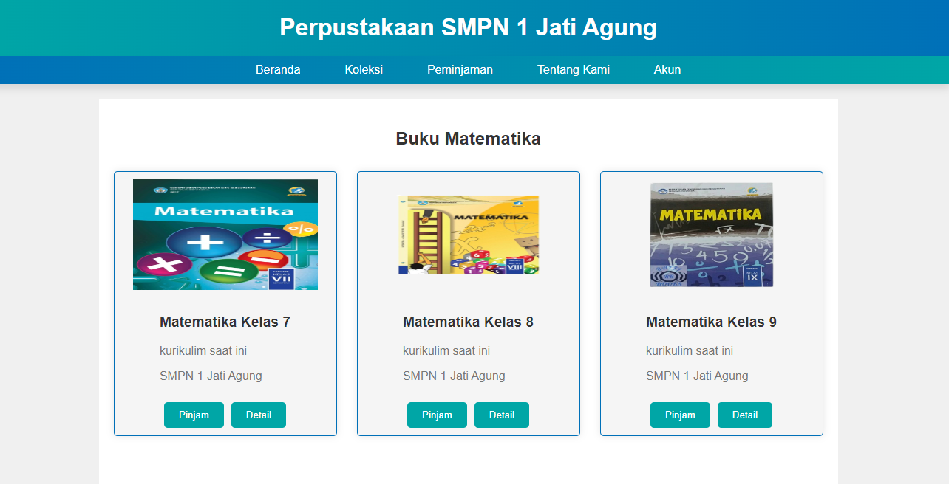

Gambar 4. Mengaktifkan tombol Pinjam menggunakan perintah JS

1. **Commit "** **master: Mengganti semua tombol menggunakan perintah js"**

Selanjutnya saya merubah semua tombol yang ada di project kami untuk saya rubah menjadi fungsi JS, mulai dari tombol, Peminjaman, Tombol Detail, Tombol Scrolldown (Baca sel..) hingga tombol NavBar

Berikut hasil perubahan saya :



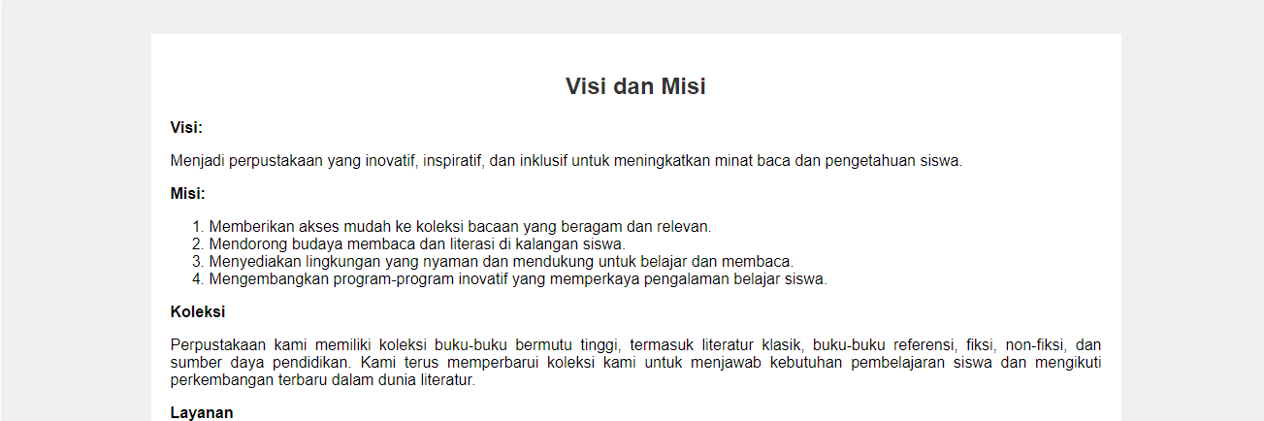

Jika user mengklik baca sel.. maka akan otomatis ter scroll kebawah sendiri

1. **Commit "master: mengaktifkan tombol Pinjam dan Detail pada page Branda"**

Commit selanjutnya saya mengaktifkan tombol Pinjaman dan detail pada page branda, tombol pinjam tersebut nantinya akan mengarah ke page koleksi.html

Berikut merupakan hasil dari commit ke 6 :

